Отчет о деятельности
Совета депутатов Таштыпского сельсовета за 2022 год

Совет депутатов Таштыпского сельсовета - представительный орган, состоит из 13 депутатов, которые избираются по 4 округам территории Таштыпского сельсовета.
Количественный состав Совета депутатов за отчетный период

на 01.01.2022г. | на 01.03.2022г. | на 16.09.2022г. | на 09.12.2022г.
12 | 11 | 7 | 13

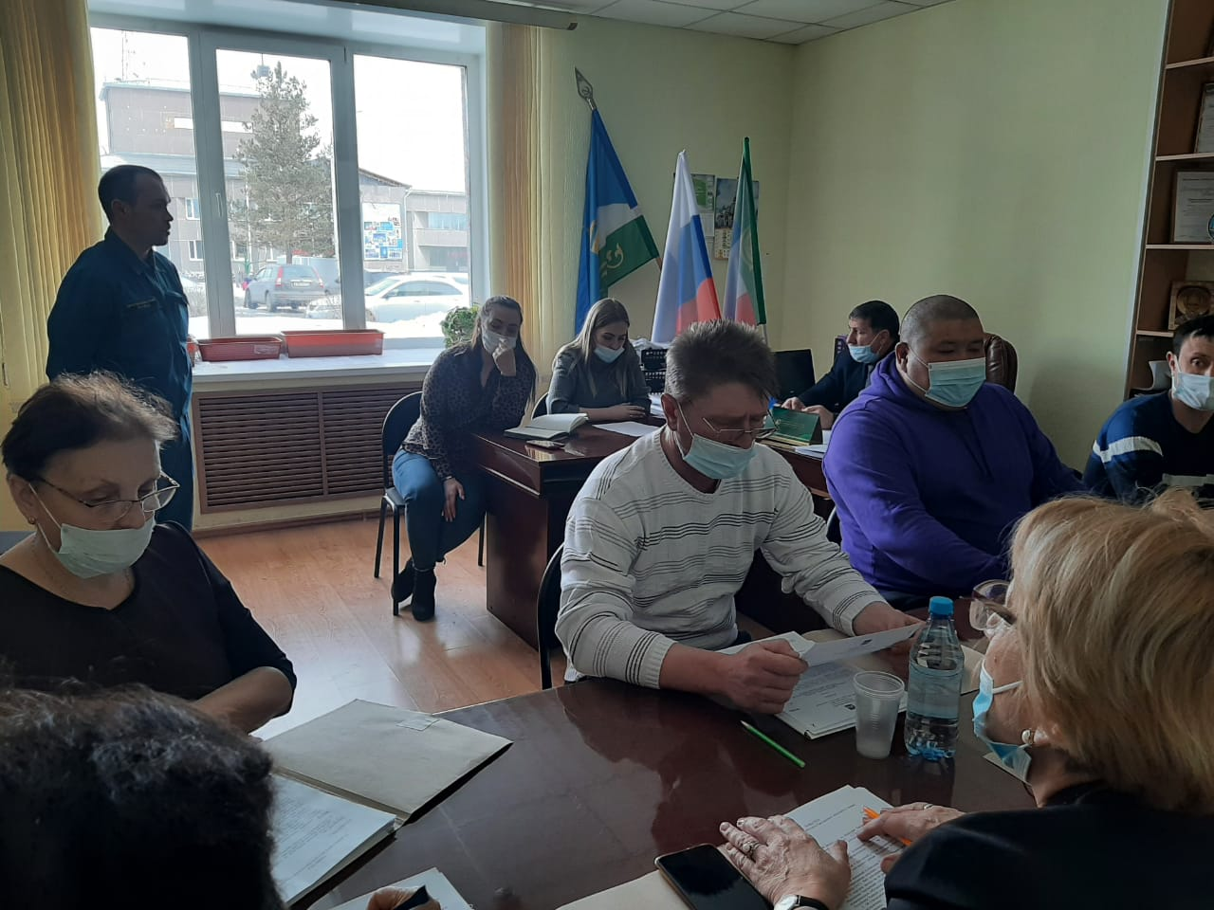
04 декабря 2022г. состоялись дополнительные выборы в Совет депутатов Таштыпского сельсовета. На конец отчетного периода Совет депутатов состоит из 13 человек: 7 женщин, 6 мужчин.
Основные направления деятельности Совета депутатов предусмотрены Уставом поселения. Деятельность Совета депутатов основывается на свободном коллективном обсуждении в решении всех вопросов. Основными видами деятельности Совета депутатов являются:
- разработка проектов решений Совета депутатов;
- подготовка замечаний, предложений и дополнений по рассматриваемым проектам нормативно-правовых актов;
- встречи с населением и содействие в решении вопросов местного значения;
- контроль над исполнением решений Совета депутатов;
-взаимодействие с администрацией Таштыпского сельсовета, совместное решение проблемных вопросов.
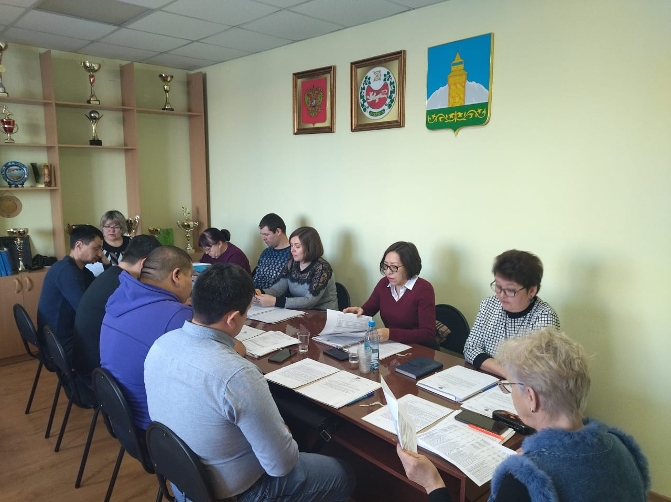
Работа постоянных комиссий Совета депутатов поселения осуществляется в соответствии с принятыми нормативно-правовыми актами, регулирующими и контролирующими деятельность депутатов. Проведено – 9 заседаний постоянных комиссий, на которых рассмотрено 45 вопросов.
За 2022 год проведено 9 сессий Совета депутатов, на которых рассмотрен 51 вопрос, в том числе:
По бюджету, налогам и сборам -12.
Отчет главы муниципального образования -1
Принято решений общеобязательных (нормативных) правил- 9
Организационных вопросов -5
О принятии и изменении Устава муниципального образования Таштыпский сельсовет -6.
По вопросам жилищно-коммунального хозяйства и благоустройства -4.
О владении, пользовании и распоряжении муниципальной собственности, местными природными ресурсами и землями – 6
В порядке контроля депутаты ежеквартально рассматривали информацию об исполнении бюджета поселения.
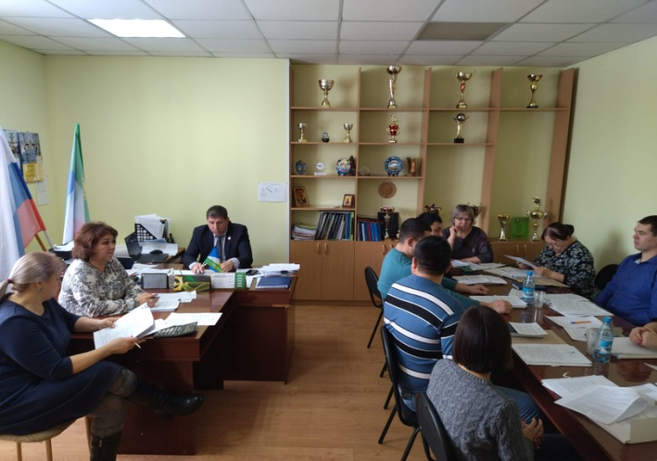
Проведены публичные слушания:
- по проекту Решения о внесении изменений и дополнений в Устав Таштыпского сельсовета,
- проекту бюджета на 2023 год и плановый период 2024 и 2025 год.

В течение года вели прием жителей села, принято 124 человека.
Выдано:
-Актов обследования - 55
-Бытовых характеристик - 23
Депутатами 4 созыва совместно с женсоветом Таштыпского сельсовета ведется совместная работа по профилактике правонарушений, посещаются семьи, состоящие на всех видах профилактического учета.

Депутат на постоянной основе А.В. Андреева.

